Upute za aktivaciju Office 365 računa.
- Otvoriti web stranicu https://office365.skole.hr/.
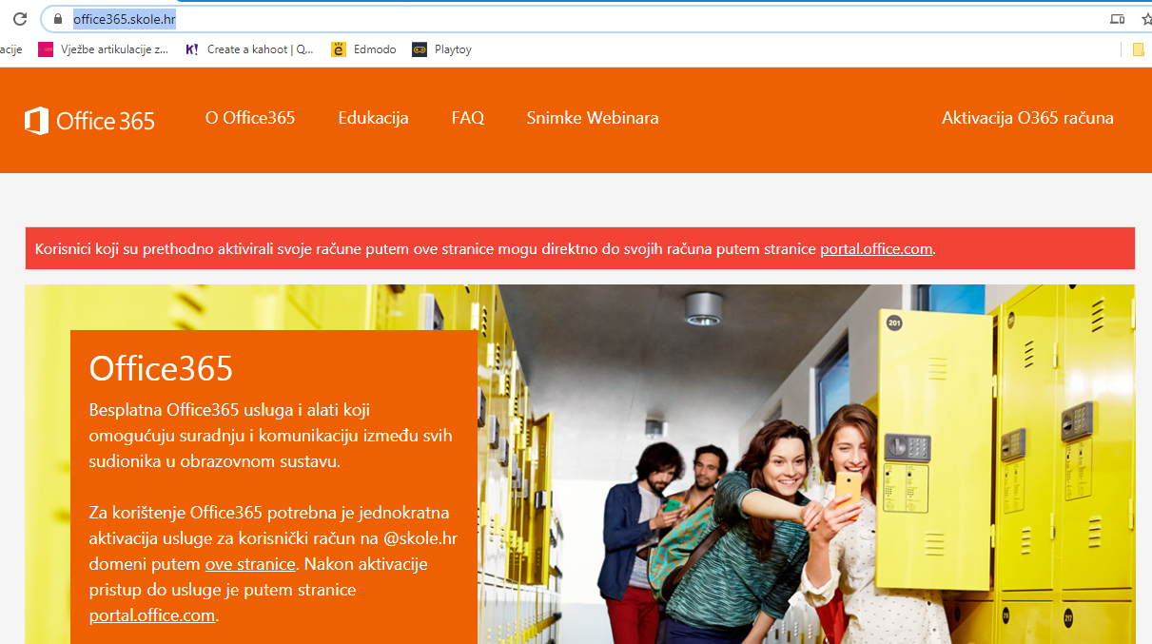

- Kliknuti na Aktivacija O365 računa(gornji desni kut)

- Opet kliknuti na Aktivacija O365 računa
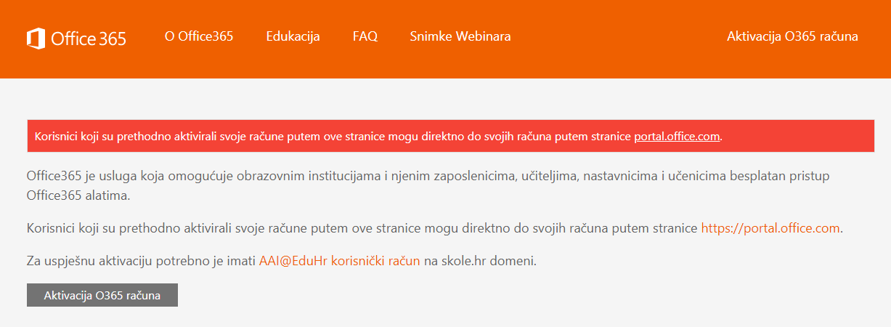

- Upisati korisničko ime i lozinku(istu koju koristite za e-dnevnik)

- Prihvatiti uvijete korištenja na dnu stranice
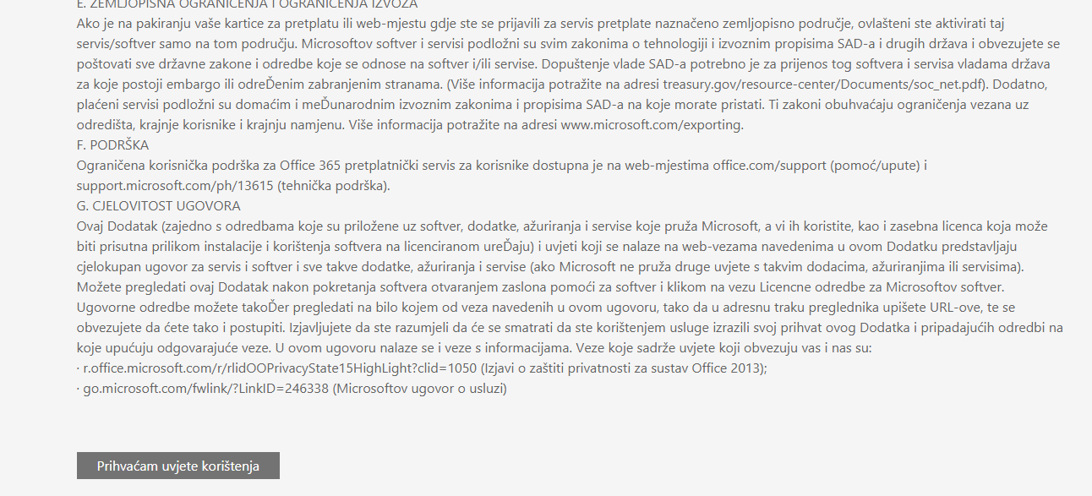

- Odabrati „Odvedi me na Office365“, nemojte uključivati MFA
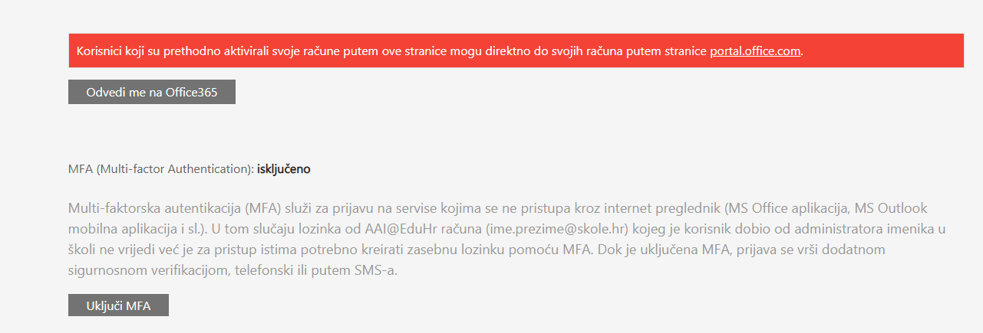

- Nakon uspješne aktivacije stranica bi trebala izgledati kao na slici ispod, za roditeljski sastanak koristiti ćemo aplikaciju Teams, naravno možete koristiti i sve druge aplikacije Office365 paketa.

